Fin fina bilder från HÄSTENS DAG

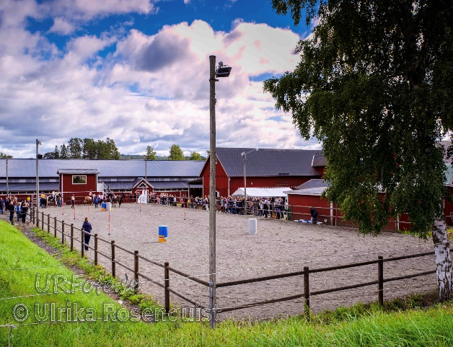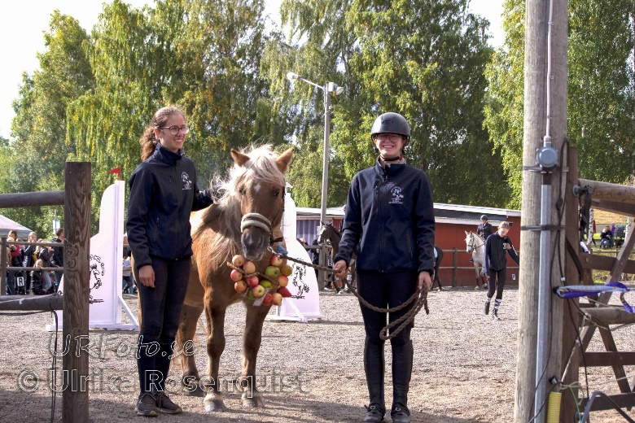
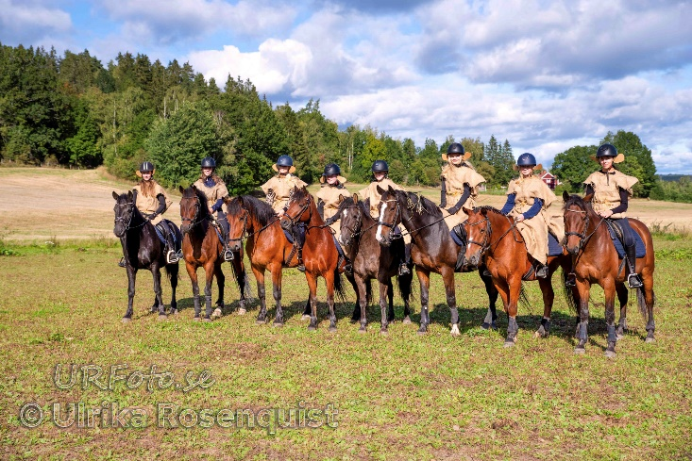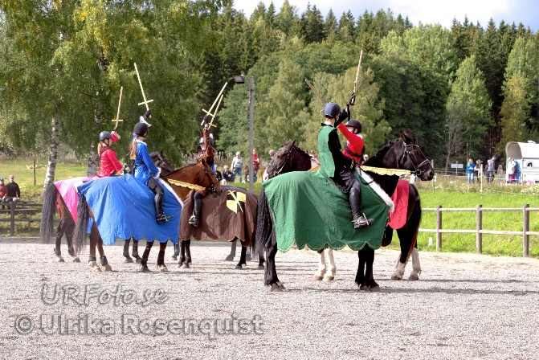

Vi tackar Ulrika Rosenqvist som tog tiden till att fota och redigera bilder från dagen.
Här är ett smakprov på några bilder.
Var du med och red denna dag finns det fler bilder, är du intresserad av att köpa bilder så mejla Ulrika: Ulrika@urfoto.se Bild utan logga på kostar varje 250 kr/st.

